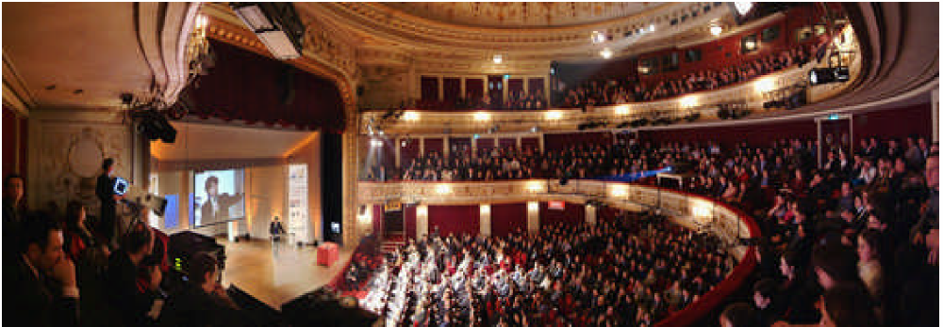
Case story
Pris ”Business Award” till PromoSeeds-gruppen i Frankrike
Den 29 juni 2006 tog PromoSeeds-gruppen i Frankrike emot 2 förnäma priser i samband med Business-Awards-prisutdelningen i Paris.
GULDPRIS i kategorin ”den mest effektiva reklamgåvan” för månadsmagasinet Rustica, som är Frankrikes största månadsmagasin inom hem & trädgård.
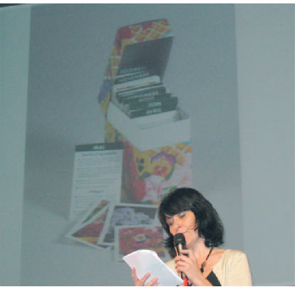
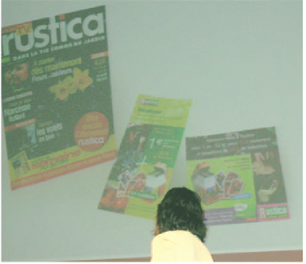
SILVERPRIS i kategorin ”bästa artikel till barn” för kampanj McDonalds i Frankrike

Fråga oss gärna om idéer på hur Du och Dina kunder kan nå ut med ett NYTT EFFEKTIVT MEDIA!!

Green innovation med PromoSeeds-gruppen

